Филиал № 5 по Шовгеновскому району ГКУ РА «ЦТСЗН» информирует о наличии мест в ГБУ РА «Социально-реабилитационный центр «Доверие» ​ находящемся в с. Красногвардеское.
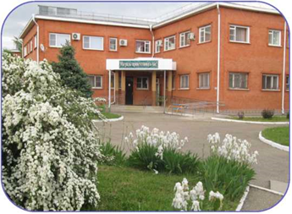
В ГБУ РА «Социально-реабилитационный центр «Доверие» направляются дети​ в возрасте от 4-7 лет в сопровождении родителей (законных представителей), признанные нуждающимися​ в предоставлении реабилитационных услуг в полустационарной форме​ социального обслуживания и дети старше семи лет, нуждающиеся в сопровождении взрослого по медицинским показаниям, а также дети от 7-18 лет.
Профилем​ реабилитации в​ ГБУ РА «Красногвардейский территориальный центр социальной помощи семье и детям «Доверие» являются​ заболевания опорно-двигательного аппарата, неврологические заболевания, задержка психоречевого развития.
Услуги, предоставляемые детям в стационарном отделении ГБУ РА «Центр «Доверие»
- Социально-бытовые услуги
- Обеспечение площадью жилых помещений: 2-5 местные комнаты, удобства на этаже, лифт, адаптированные туалетная и душевая комнаты.
- Обеспечение питанием: 5-ти разовое сбалансированное питание (завтрак, обед, полдник, ужин, сонник).
- Обеспечение мягким инвентарем (постельные принадлежности, полотенца).
- Предоставление гигиенических услуг лицам, неспособным самостоятельно осуществлять за собой уход.
- Для детей, требующих постоянного ухода, предусмотрено проживание с сопровождающим лицом.
- Сопровождающее лицо обеспечивается постельными принадлежностями и полотенцами, 4-х разовым питанием.
- Социально-психологические услуги

- Социально-психологическое консультирование:
- социально-психологическая диагностика;
- психологическая коррекция (групповые, индивидуальные занятия).
- Социально-психологический патронаж.

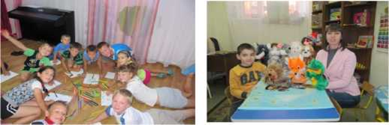

- Социально-медицинские услуги

- Выполнение процедур, связанных с организацией ухода и наблюдением за состоянием здоровья получателей социальных услуг:
- определение антропометрических данных (вес, рост, окружность грудной клетки, головы, пульс, давление, динамометрия, спирометрия);
- систематическое наблюдение за состоянием здоровья (измерение температуры, контроль приема лекарственных средств).
- Медицинские услуги:
- занятия ЛФК, лечебный массаж, кислородотерапия, ингаляции, УФО;
- электрофорез, парафиновые аппликации, электросон;
- ванны (хвойные, жемчужные, гидромассажные);
- ультразвуковая терапия, ультравысокочастотная терапия, электростимул;
- лазерная терапия (аппарат «Милта»)
- Консультирование по социально-медицинским вопросам
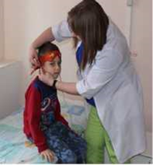

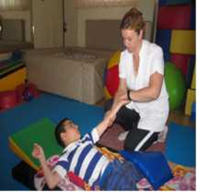
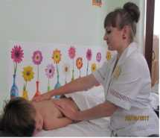
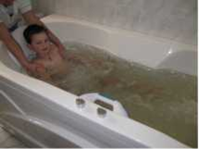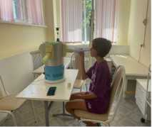
- Социально-педагогические услуги
- Организация помощи родителям (законным представителям) детей-инвалидов, воспитываемых дома, в обучении навыкам самообслуживания, общения и контроля, направленным на развитие личности.
- Социально-педагогическая коррекция:
- занятия с логопедом;
- занятия с педагогом-дефектологом.
- Формирование позитивных интересов, в том числе в сфере досуга:
- занятия со специалистами по реабилитационной работе в творческой, гончарной и швейной мастерских, в мультстудии.
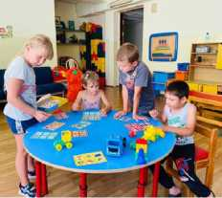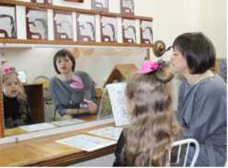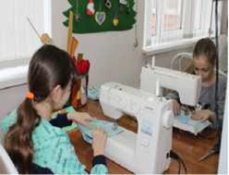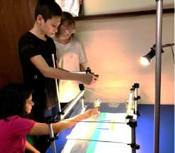
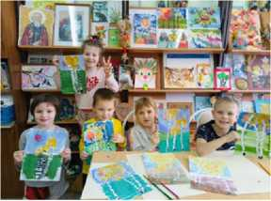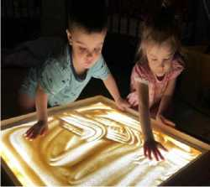
- Организация досуга (праздники, экскурсии и другие культурные мероприятия).

- Услуги в целях повышения коммуникативного потенциала детей-инвалидов
- Обучение детей-инвалидов пользованию средствами ухода и техническими средствами реабилитации.
- Обучение навыкам поведения в быту и общественных местах.
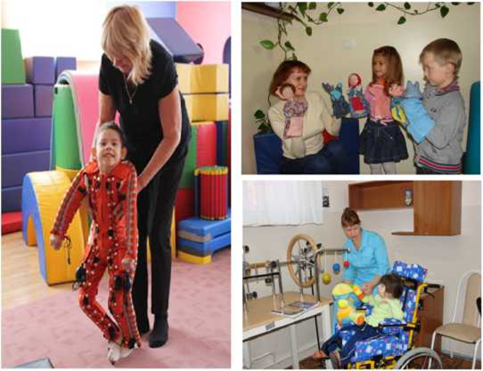
Чтобы получить направление в ГБУ РА «Центр «Доверие», необходимо обратиться с заявлением в Филиал № 5 по Шовгеновскому району ГКУ РА «ЦТСЗН».
К заявлению прилагаются следующие документы:
1) документ, удостоверяющий личность получателя социальных услуг (копия паспорта, копия свидетельства о рождении – для лиц, не достигших 14-летнего возраста, копия вида на жительство или копия паспорта иностранного гражданина с отметкой о выдаче вида на жительство – для иностранных граждан, копия удостоверения беженца);
2) копия документа, подтверждающего место жительства и (или) пребывания, фактического проживания получателя социальных услуг (представителя) на территории Республики Адыгея (если эти сведения не содержатся в документе, удостоверяющем личность);
3) документы (сведения), подтверждающие наличие у получателя социальных услуг обстоятельств, которые ухудшают или могут ухудшить условия его жизнедеятельности.
В случае, если получателем социальных услуг в полустационарной форме социального обслуживания, являются дети или семьи с детьми, необходима выписка из истории развития ребенка (форма №112-у), выданная медицинской организацией по месту жительства и содержащая информацию о фамилии ребенка, имени, отчестве, дате рождения, поле, месте жительства, показаниях к диспансерному наблюдению в связи с заболеванием, листе для записи заключительных (уточненных) диагнозов, карте учета профилактических иммунизации
Просим обращаться по адресу: а. Хакуринохабль, ул. Краснооктябрьская,129, тел. (8877739)-26-41, (8877739)-25-08

